Иркагалиева Ботагоз Куантаевна.
Методическая разработка урока по теме: «Тригонометрические формулы».
Учитель математики.
403617, Волгоградская область, Руднянский район, с. Матышево, ул Октябрьская ,113.
Муниципальное бюджетное образовательное учреждение Матышевская средняя общеобразовательная школа Руднянского муниципального района Волгоградской области.
403617, Волгоградская область, Руднянский район, с. Матышево, ул Московская, 58.
e-mail: Matischevo2007@yandex.ru
МЕТОДИЧЕСКАЯ РАЗРАБОТКА УРОКА С ИСПОЛЬЗОВАНИЕМ ЭЛЕКТРОННЫХ ОБРАЗОВАТЕЛЬНЫХ РЕСУРСОВ.
Тригонометрические формулы

- Цель урока:
- обобщить и систематизировать знания по теме «Тригонометрические формулы».
- Задачи:

- повторить и закрепить знания по теме «Тригонометрические формулы» ;
- продолжить работу по формированию умений обобщения, развитию навыков познавательной деятельности;
- воспитание устойчивого интереса к предмету, проявления настойчивости, инициативы и самостоятельности.

- Тип урока: обобщающий
- Формы работы учащихся: фронтальная, индивидуальная.
- Необходимое техническое оборудование: компьютер, мультимедийный проектор, интерактивная доска, доступ к сети Интернет.
Дидактические средства: собственная презентация, ЦК ЭОР, ФЦИОР., учебный плакат «Числовая окружность».
- Структура и ход урока:
СТРУКТУРА И ХОД УРОКА
Этап урока | Формируемые результаты обучения | Действия учителя | Действия учащегося | Используемый ресурс (ссылки, скриншоты) | Объем затраченного времени
Органи-  зацион-  ный  момент | Умение ставить личные цели деятельности, планировать свою работу. | Учитель сообщает учащимся тему урока, цель | Слушают, настраиваются на урок. записывают тему урока в тетрадь | Ресурс№1  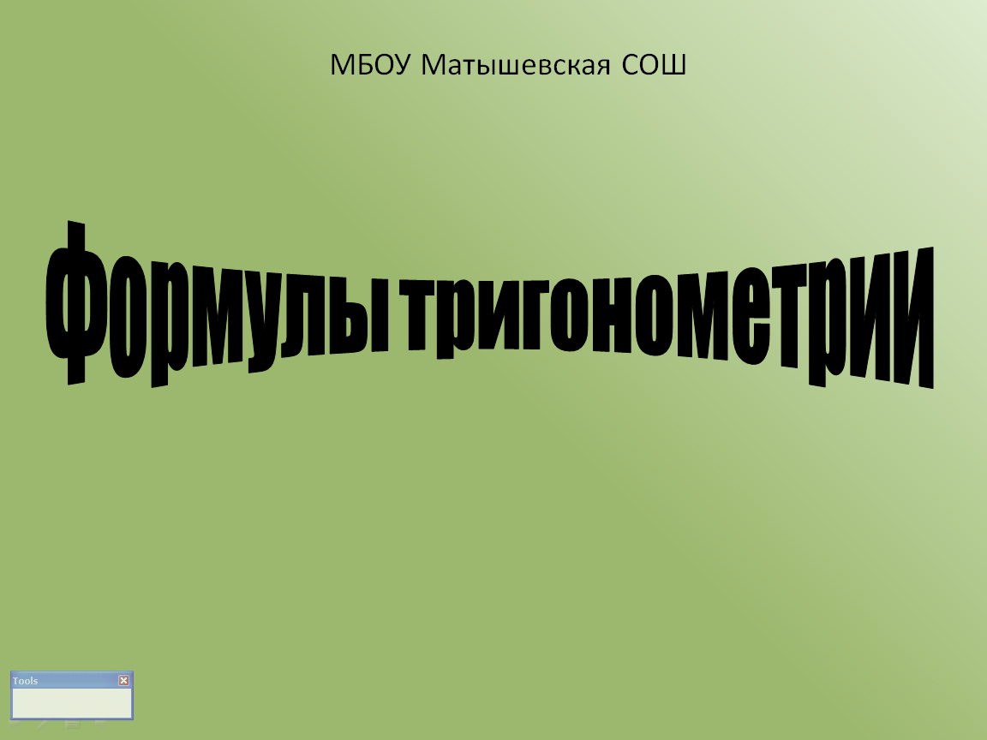 | 1
Актуализация знаний | Умение формулировать проблему, решению которой будет посвящен следующий этап урока. | Сообщает о том, что актуальность темы вызвана подготовкой к ЕГЭ. Каждый год результаты ЕГЭ по математике показывают, что выпускники хуже всего справляются с заданиями по тригонометрии. Очевидно, причина в большом количестве формул, которые необходимо запомнить. | Слушают. |  | 2
Повторение и обобщение понятий по теме и усвоение соответствующей им системы | Умение находить решение задачи, обобщать полученные знания, оценивать полученные результаты, формулировать ответы на вопросы. | Организовывает работу по повторению основных понятий, учитель демонстрирует ресурс, предлагает учащимся, по очереди выходя к доске, выполнить задания, выведенные на интерактивную доску. Все это комментируется как учителем, так и учащимися. По необходимости, учитель обращает внимание детей на плакат «Числовая окружность» | По очереди выходят к интерактивной доске, отмечают точки, перетаскивая заранее заготовленную точку на числовую окружность, выполняют пошаговые задания для нахождения основных тригонометрических функций по одной известной | Ресурс№2  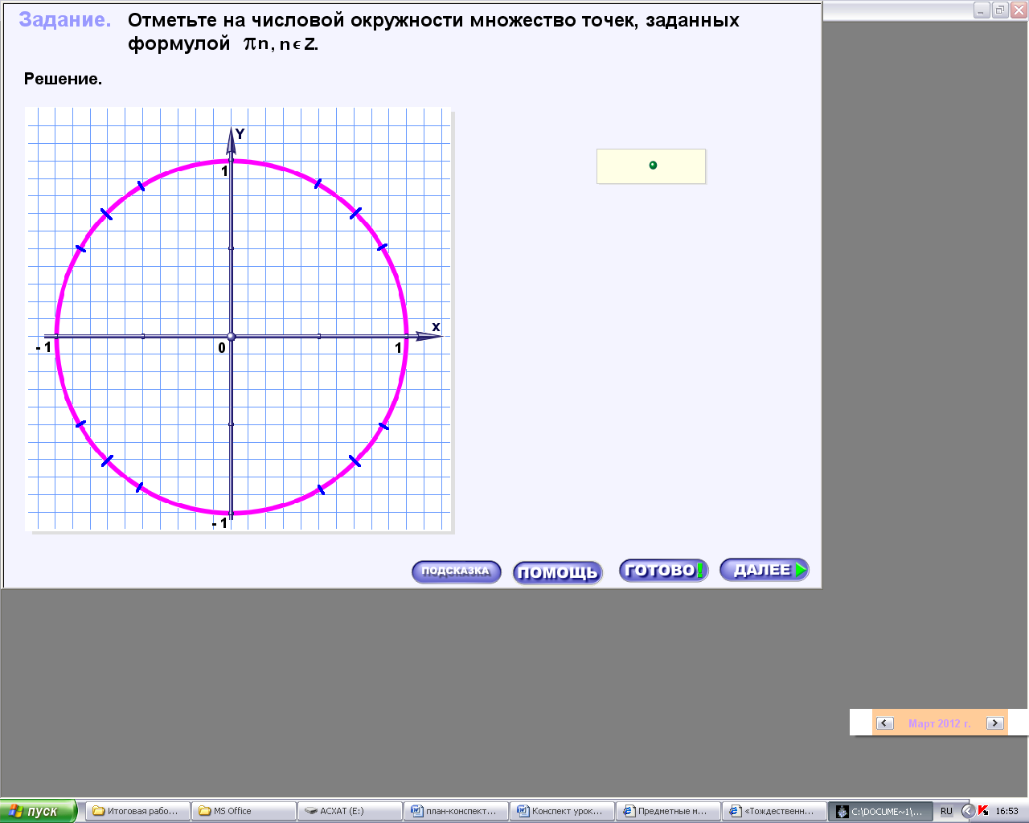  Ресурс№3  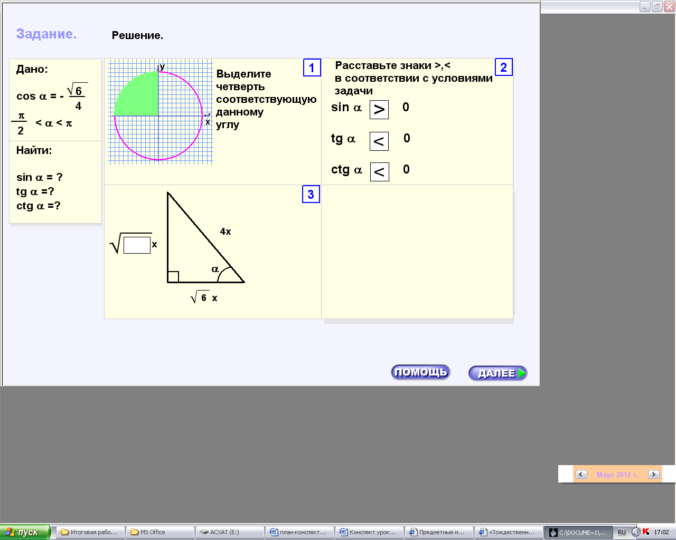 | 10
Приведение разрозненных знаний в систему | Умение сформулировать вопрос, использовать математические знания для решения различных задач и оценки полученных результатов, работать с информацией самостоятельно. | С помощью презентации обобщает и систематизирует знания учащихся, показывает на примерах, как можно использовать формулы, как можно легче запомнить сложные формулы.  Предлагает пройти тест. | Активно участвуют в беседе с учителем, подробно разбирают примеры, дают пояснения.  Проверяют усвоение формул с помощью теста, помещенного в конце презентации | Ресурс №1 | 20
Подведение итогов, рефлексия | Умение оценивать полученный результат, делать выводы. | Подводит итоги. | Оценивают себя, делают выводы |  | 3
Информация о домашнем задании | Умение действовать по плану. | Выводит на экран адрес ЭОР | Записывают | Ресурс №4  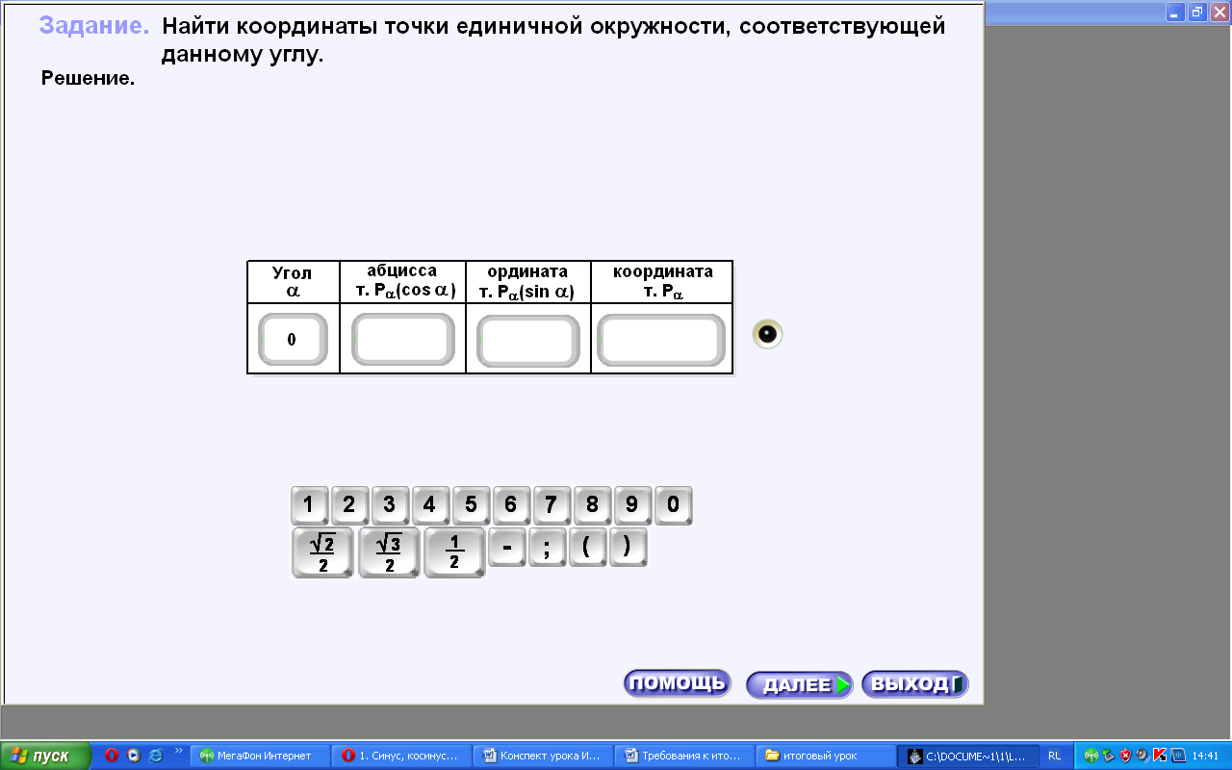 | 4

Приложение к плану-конспекту урока
Тригонометрические формулы

ПЕРЕЧЕНЬ ЭОР, ИСПОЛЬЗУЕМЫХ НА ДАННОМ УРОКЕ.

№ ресурса в уроке | Название ресурса | Тип, вид ресурса | Форма предъявления информации (иллюстрация, презентация, видеофрагменты, тест, модель и т.д.) | Гиперссылка на ресурс, обеспечивающий доступ к ЭОР
1 | Тригонометрические формулы | Собственная презентация | презентация | G:\конкурсная работа
2 | Закрепление знаний по теме "Зависимость между тригонометрическими функциями одного и того же аргумента" (N 192015) | Интерактивное задание № 6 |  | http://school-collection.edu.ru/catalog/res/171de133-fb68-48a4-92ed-fb4756f6a094/?from=ef89b829-d575-4668-84e3-20f8abf11bcf&interface=pupil&class=53&subject=17
3 | Зависимость между тригонометрическими функциями одного и того же аргумента (N 191999) | Интерактивное задание №4 |  | http://school-collection.edu.ru/catalog/res/5d36c1a3-c988-4f9d-9037-1897725f7186/?from=ef89b829-d575-4668-84e3-20f8abf11bcf&interface=pupil&class=53&subject=17
4 | Зависимость между тригонометрическими функциями одного и того же аргумента (N 191999) | Интерактивное задание №13 |  | http://school-collection.edu.ru/catalog/res/5d36c1a3-c988-4f9d-9037-1897725f7186/?from=ef89b829-d575-4668-84e3-20f8abf11bcf&interface=pupil&class=53&subject=17

